四川蜀物路面材料有限公司
员工工作服装采购

比 选 文 件

比选人：四川蜀物路面材料有限公司
2023年12月

目 录

第一章 比选公告........................................................................................................2
第二章 比选申请人须知............................................................................................4
第三章 比选项目商务、技术及服务要求...............................................................13
第四章 评审办法和标准...........................................................................................19
第五章 拟签订合同主要条款（参考文本）...........................................................24
第六章 比选申请文件格式.......................................................................................28

第一章 比选公告
为进一步规范公司人员着装，树立和保持公司良好公众形象，四川蜀物路面材料有限公司决定对本部员工工作服装采购进行公开比选，现邀请合格的参选人参加比选。
一、项目基本情况
- 项目名称：四川蜀物路面材料有限公司员工工作服装采购项目。
- 项目主要内容：
该项目内容为采购员工工作服装共40套，其中，男装18套，女装22套，总费用不超过45万元。
男装配置标准：每套含西服上衣1件、西裤2条、大衣1件、衬衫4件（至少含长袖、短袖各两件），合计费用不超过21万元。
女装配置标准：每套含西服上衣1件、西裤1条、半裙1条、大衣1件、衬衫4件（至少包含长袖、短袖各两件），合计费用不超过24万元。
二、申请单位资格
1.具有独立承担民事责任的能力；
2.具有良好的商业信誉和健全的财务会计制度；
3.具有履行合同所必须的设备和专业技术能力；
4.具有依法缴纳税收和社会保障资金的良好记录；
5.参加本次比选活动前三年内，在经营活动中没有重大违法记录；
6.法律、行政法规规定的其他条件；
7.本次比选不接受联合体参加比选；
8.按照规定购买了比选文件。
三、比选文件获取
1.凡有意参加比选者，请自行在四川蜀道物流集团有限公司官网（http://www.sgig.sc.cn/）、蜀物智采平台（https://scjt.tabe.cn/）免费匿名下载比选文件。
2.比选文件补遗书（如果有）由比选申请人在四川蜀道物流集团有限公司官网（http://www.sgig.sc.cn/）、蜀物智采平台（https://scjt.tabe.cn/）上自行查阅和下载。
比选申请人应在比选期间适时关注比选人指定网站，并及时下载相关内容，比选人不再另行通知。查阅下载过程如有问题或疑问请及时与比选人联系；逾期未联系的，比选人视为比选申请人无任何问题，或是已收到或默认已收到，否则造成的一切后果由比选申请人自负。
四、比选文件递交时间及地点
1.比选申请文件递交时间为2023年12月19日9:00~10:00时（北京时间），截至时间为2023年12月19日10:00时（北京时间）。
2.比选申请文件递交的地点：四川省成都市青羊区光华北五路266号2栋A座8楼会议室。
3.逾期送达或者未送达指定地点的文件，比选人不予受理。
五、采购工作公开接受社会监督
采购结果公示：比选人在收到评标报告之日起3日内，将评审结果在四川蜀道物流集团有限公司官网（http://www.sgig.sc.cn/）、蜀物智采平台（https://scjt.tabe.cn/）上公示3日以接受社会公开监督。比选申请人或者其他利害关系人对评审结果有异议的，应当在公示期间提出。
六、申请文件有效期为比选截止日起90日历天。
七、联系方式
比 选 人：四川蜀物路面材料有限公司
地 址：四川省成都市青羊区光华北五路266号
联 系 人：张女士
电 话：028-86253667
监督电话：028-86252112

比选申请人须知
比选申请人须知前附表
条款号 | 条 款 名 称 | 编 列 内 容
1.1.2 | 比选人 | 比选人：四川蜀物路面材料有限公司  地址：四川省成都市青羊区光华北五路266号青羊总部经济基地2栋A座  联系人：张女士  联系电话：028-86253667
1.1.4 | 项目名称 | 四川蜀物路面材料有限公司员工工作服装采购项目
1.2.1 | 资金来源 | 由比选人按相关规定自筹
1.2.2 | 资金落实情况 | 已落实
1.3.1 | 比选范围 | 详见比选公告
1.3.2 | 服务期限 | 自合同签订之日起两年
1.3.3 | 技术、服务要求 | 详见比选文件第三章
1.4.1 | 比选申请人资格要求 | 1.具有独立承担民事责任的能力；  2.具有良好的商业信誉和健全的财务会计制度；  3.具有履行合同所必须的设备和专业技术能力；  4.具有依法缴纳税收和社会保障资金的良好记录；  5.参加本次比选活动前三年内，在经营活动中没有重大违法记录；  6.法律、行政法规规定的其他条件；  7.本次比选不接受联合体参加比选；  8.按照规定购买了比选文件。
1.9.1 | 踏勘现场 | 由比选申请人自行踏勘现场
1.10 | 比选答疑会 | 不召开比选答疑会。  比选申请人应在比选文件规定的时间内向比选人提出需要澄清的问题。
1.10.1 | 比选申请人提出问题的截止时间 | 比选申请截止日期前2日17：00前
1.10.2 | 比选人澄清时间 | 比选申请截止日期前1日17：00前
2.1 | 构成比选文件的其他材料 | 补遗或答疑文件（若有时）
2.2.2 | 比选申请截止时间 | 2023年12 月19 日10时00分（北京时间）  注：若有补遗文件修改的，以补遗文件中确定的时间为准
2.2.3 | 比选申请人确认收到比选文件澄清的时间 | 比选申请截止日期前1日17：00前
2.3.2 | 比选申请人确认收到比选文件修改的时间 | 比选申请截止日期前1日17：00前
3.1.1 | 构成比选申请文件的其他材料 | 答疑、澄清、补遗书（如有）
3.2.2 | 比选申请报价方式  （实质性要求） | 本次比选设最高限价：  最高限价（含税）：45万元人民币  注：1.比选申请人的报价应为完成本项目合同约定工作内容所发生的材料费（含损耗）、人工费、机械费、制作、包装费、装卸费、仓储费、运输费（搬运到业主指定楼层）、管理费、利润、税金、完工后场地清理达到现场管理方要求，并考虑一切风险因素等及项目质保期内的更换等所有费用在内的一切费用。  2.比选申请人所报比选申请报价不得高于最高限价，否则比选申请无效。
3.3.1 | 比选申请有效期 | 90日历天（从比选申请截止时间算起）
3.5 | 是否允许递交备选比选方案 | 不允许
3.6.3 | 签字或盖章要求 | 在比选申请文件格式中规定法定代表人签字或者规定法定代表人或其委托代理人签字、或者仅有委托代理人签字的地方，投标人的法定代表人或其委托代理人均按照对应要求亲笔签署姓名或加盖印章、签字章；  在比选申请文件格式中规定加盖比选申请人单位章的地方均加盖比选申请人单位公章，单位公章内容与单位营业执照名称一致，且未使用其他专用印章替代；  比选申请人提供的比选申请文件中有改动之处均加盖单位公章或由比选申请人的法定代表人或其委托代理人签字确认；  授权委托书或法定代表人身份证明具体要求见比选申请文件格式。
4.1.1 | 比选申请文件的份数、包装和密封 | 比选申请文件投标文件应正本1份、副本1份，允许分别密封或统一密封。其正本、副本应分别装订，并编制目录。正本和副本的封面右上角上应清楚地标记“正本”或“副本”字样。当“副本”与“正本”不一致时，以“正本”为准。比选申请文件左侧装订，胶装，不接受零散页。  现场递交比选申请文件外包封应密封完好，封套应加贴封条或加盖密封章。  纸质比选申请文件封套上应载明的信息：  四川蜀物路面材料有限公司员工工作服装采购比选申请文件（内装正/副本）  在 2023年 12 月 19 日10时00分前不得开启  比选申请人名称：
4.2.2 | 递交比选申请文件地点 | 同比选公告；本项目递交比选申请文件的供应商少于3家（不含3家）将不予开标
4.2.3 | 是否退还比选申请文件 | 否
6.1.1 | 评审委员会的组建 | 由比选人依法组建，共5人
7.1 | 是否授权评审委员会确定中选人 | 否，推荐的中选候选人数：1～3名，若不足3名，则按相应实际数量推荐
10.1 | 低于成本价不正当  竞争预防措施  （实质性要求） | 评审委员会认为比选申请人的报价明显低于其他通过符合性审查比选申请人的报价，有可能影响产品质量或者不能诚信履约的，应当要求其在评审现场合理的时间内提供书面说明，必要时提交相关证明材料；比选申请人不能证明其报价合理性的，评审委员会应当将其作为无效比选申请处理。  注：比选申请人提交的书面说明、相关证明材料（如涉及），应当加盖比选申请人单位公章，按评审委员会的要求进行澄清或者说明，否则无效（给予比选申请人澄清、说明的时间不得少于30分钟，比选申请人已明确表示澄清、说明完毕的除外）。
10.3 | 样品递交 | 比选申请人按照技术、服务要求“配置”一列各提供1件样品，在递交比选申请文件截止时间前将样品递交至指定开标地点，样品为盲样，不得有比选申请人标志标识，使用60*40*50尺寸的纸箱封装，纸箱上不得有任何标识字样。逾期递交的样品不予接收；中选人样品封存，供货时参照样品进行验收。  递交样品截止时间：2023年12月 19 日10时00分（北京时间）  递交样品地点：四川省成都市青羊区光华北五路266号2栋A座8楼会议室
10.4 | 比选方式 | 综合评分法

一、总则
1.1 项目概况
1.1.1 根据有关法律、法规和规章的规定，本比选项目已具备比选条件，现对本项目进行比选。
1.1.2 本比选项目比选人：见比选申请人须知前附表。
1.1.3 本比选项目名称：见比选申请人须知前附表。
1.2 资金落实情况
1.2.1 本比选项目的资金来源：见比选申请人须知前附表。
1.2.2 本比选项目的资金落实情况：见比选申请人须知前附表。
1.3 比选范围、标段划分和时间要求
1.3.1 本比选项目比选范围：见比选申请人须知前附表。
1.3.2 服务期限：见比选申请人须知前附表。
1.3.3技术、服务要求：见比选申请人须知前附表。
1.4 比选申请人资格要求
1.4.1 比选申请人应具备承担本项目的资质条件、能力和信誉：见比选申请人须知前附表。
1.5 费用承担
比选申请人准备和参加比选活动发生的费用自理。
1.6 保密
参与比选活动的各方应对比选文件和比选申请文件中的商业和技术等秘密保密，违者应对由此造成的后果承担法律责任。
1.7 语言文字
除专用术语外，与比选有关的语言均使用中文。必要时专用术语应附有中文注释。
1.8 计量单位
所有计量均采用中华人民共和国法定计量单位。
1.9 踏勘现场
1.9.1由比选申请人自行踏勘现场，以便查明或核实有关编制比选申请文件和签订合同所必需的一切资料。
1.9.2比选申请人应承担踏勘现场的责任和风险以及期间发生的一切费用。
1.9.3比选申请人若因踏勘现场发生的人身伤亡、财物或其它损失，不论何种原因所造成，比选人均不负责。
1.9.4 比选人介绍的项目场地和项目规模，供比选申请人在编制比选申请文件时参考，比选人不对比选申请人据此作出的判断和决策负责。
1.10比选答疑会
1.10.1 不召开比选答疑会，比选人按比选申请人须知前附表规定澄清比选申请人提出的问题。
1.10.2 比选申请人应在比选申请人须知前附表规定的时间前向比选人提出需要澄清的问题。
1.10.3比选人在比选申请人须知前附表规定的时间内，将对比选申请人所提问题的澄清，通知所有已领取比选文件的比选申请人。该澄清内容为比选文件的组成部分。
二、比选文件
2.1 比选文件的组成
2.1.1本比选文件包括：
（1）比选公告；
（2）比选申请人须知；
（3）比选项目商务、技术及服务要求；
（4）评审办法和标准；
（5）拟签订合同条款（参考文本）；
（6）比选申请文件格式；
对比选文件所作的澄清、修改，构成比选文件的组成部分。
2.2 比选文件的澄清
2.2.1 比选申请人应仔细阅读和检查比选文件的全部内容。如发现缺页或附件不全，应及时向比选人提出，以便补齐。如有疑问，应在比选申请人须知前附表规定的时间前要求比选人对比选文件予以澄清。
2.2.2 比选文件的澄清将在比选申请人须知前附表规定的时间前通知已领取比选文件的比选申请人，但不指明澄清问题的来源。
2.2.3 比选申请人在收到澄清后，应在比选申请人须知前附表规定的时间通知比选人，确认已收到该澄清。
2.3 比选文件的修改
2.3.1 在比选申请人须知前附表规定的比选截止日期前，比选人可以修改比选文件，并通知所有已领取比选文件的比选申请人。
2.3.2 比选申请人收到修改内容后，应在比选申请人须知前附表规定的时间通知比选人，确认已收到该修改。
三、比选申请文件
3.1 比选申请文件的组成
3.1.1比选申请文件应包括下列内容：
- 比选申请函
- 分项报价表
- 法定代表人身份证明书
- 法定代表人授权委托书
- 承诺函
- 商务应答表
- 比选申请人基本情况表
- 生产技术人员
- 技术、服务要求应答表
- 业绩证明
- 服务方案
- 增配服务明细清单
- 售后服务方案
- 比选申请人认为需提供的其他材料
3.1.2比选申请文件格式
比选申请人提交的比选申请文件应当使用比选文件所提供的比选申请文件全部格式（表格可以按同样格式扩展）。
3.2比选申请报价
3.2.1 比选申请人应按比选文件的要求进行比选申请报价。
3.2.2 比选申请报价方式：见比选申请人须知前附表。
3.3 比选申请有效期
3.3.1 在比选申请人须知前附表规定的比选申请有效期内，比选申请人不得要求撤销或修改其比选申请文件。
3.3.2 出现特殊情况需要延长比选申请有效期的，比选人通知所有比选申请人延长比选申请有效期。比选申请人同意延长的，不得要求或被允许修改或撤销其比选申请文件；比选申请人拒绝延长的，其比选申请失效。
3.4资格审查资料
3.4.1 “比选申请人基本情况表” 应附营业执照副本、资质证书等复印件或扫描件。
3.4.2比选文件要求的其他资料。
3.5是否允许递交备选比选方案
不允许。
3.6比选申请文件的编制
3.6.1比选申请文件应按“比选申请文件格式”进行编写，如有必要，可以增加附页，作为比选申请文件的组成部分。其中，比选申请函附件在满足比选文件实质性要求的基础上，可以提出比比选文件要求更有利于比选人的承诺。
3.6.2 比选申请文件应当对比选文件有关时间要求、比选范围等实质性内容作出响应。
3.6.3比选申请文件应用不褪色的材料扫描上传，签字或盖章的具体要求见比选申请人须知前附表。
3.6.4 比选申请文件见比选申请人须知前附表。
四、比选
4.1 比选申请文件的密封和标记
4.1.1比选申请文件应加密。
4.3比选申请文件的修改与撤回
4.3.1在规定的比选申请截止时间前，比选申请人可修改或撤回已递交的比选申请文件。
4.3.2 修改的内容为比选申请文件的组成部分。修改的比选申请文件应按照比选文件规定进行编制、密封、标记和递交，并标明“修改”字样。
五、比选程序
5.1 比选时间和地点
比选人在规定的比选申请截止时间和比选申请人须知前附表规定的地点公开比选。
5.2 比选流程
（1）比选申请截止时间前，比选申请人登录四川蜀道物流集团有限公司官网（http://www.sgig.sc.cn/）、蜀物智采平台（https://scjt.tabe.cn/）免费匿名下载比选文件。
（2）比选申请截止时间后，比选人组织线下评选。
（3）主持人介绍到会单位和有关人员，宣布主持人、记录人、监督人名单；由比选人、监督单位及各比选申请人共同对比选申请文件的密封性进行审查。
（4）主持人展示各比选申请人名称、比选报价等内容。
（5）经查验无误后当众启封比选申请文件，由比选人按其递交比选申请书签到的顺序进行启标、唱标。
（6）提出异议，处理异议。
（7）比选会议结束，进入评审阶段。
比选申请人最迟应在完成上述第（5）项程序后15分钟内在线提出异议，比选人在线即时答复处理。如比选申请人未提出异议的，视为其认可比选过程、比选内容和比选结果。
六、评审
6.1 评审委员会
6.1.1 评审由比选人依法组建的评审委员会负责。
6.1.2 评审委员会成员有下列情形之一的，应当回避：
（1）比选人或比选申请人的主要负责人的近亲属；
（2）项目主管部门或者行政监督部门的人员；
（3）与比选申请人有经济利益关系，可能影响对比选申请公正评审的；
（4）曾因在招标、评标以及其他与招标投标有关活动中从事违法行为而受过行政处罚或刑事处罚的。
6.2 评审原则
评审活动遵循公平、公正、科学和择优的原则。
6.3 评审
评审委员会按照第四章“评审办法和标准”规定的方法、评审因素、标准和程序对比选申请文件进行评审。第四章“评审办法和标准”没有规定的方法、评审因素和标准，不作为评审依据。
七、合同授予
7.1 定标方式
7.1.1根据相关法律、法规规定：评审委员会按比选文件要求进行评审，实行综合评分法，对合格比选申请人（即通过初步评审的比选申请人，以下同）的比选申请文件进行评议比较和打分，汇总各评委的评分结果，按综合得分由高到低的排名顺序依次推荐前1-3名比选申请人为中选候选人，若出现比选申请人最终综合得分相同时，则比选申请人报价低的排名应靠前。
7.1.2比选人确定得分排名第1位的为中选人，排名前面的中选人主动放弃中选或因不可抗力提出不能履行合同的，比选人可以确定排名在其后的为中选人，依次类推。
7.2中选通知
比选人按流程将中选候选人名单在四川蜀道物流集团有限公司官网（http://www.sgig.sc.cn/）、蜀物智采平台（https://scjt.tabe.cn/）上公示，公示结束向比选申请人发出中选通知书。
7.3签订合同
7.3.1中选通知书发出后，根据比选文件和中选人的比选申请文件，订立书面合同。
7.3.2如果中选人以合同价款、时间要求等非正当理由放弃中选或者在规定的时间内未与比选人签订合同的，比选人可以选择顺延后面排名单位确定为中选人，也可以选择重新组织比选。给比选人造成损失的，还应当赔偿损失。
八、重新比选和不再比选
8.1 重新比选
有下列情形之一的，比选人将重新比选：
（l）比选申请截止时间止，项目比选申请人少于3个的；
（2）经评审委员会评审后否决所有比选的。
九、纪律和监督
9.1 对比选人的纪律要求
比选人不得泄漏比选活动中应当保密的情况和资料，不得与比选申请人串通损害国家利益、社会公共利益或者他人合法权益。
9.2 对比选申请人的纪律要求
比选申请人不得相互串通比选或者与比选人串通比选，不得向比选人或者评审委员会成员行贿谋取中选，不得以他人名义比选或者以其他方式弄虚作假骗取中选；比选申请人不得以任何方式干扰、影响评审工作。
9.3 对评审委员会成员的纪律要求
评审委员会成员不得收受他人的财物或者其他好处，不得向他人透漏对比选申请文件的评审和比较、中选候选人的推荐情况以及评审有关的其他情况。在评审活动中，评审委员会成员不得擅离职守，影响评审程序正常进行，不得使用第四章“评审办法和标准”没有规定的评审因素和标准进行评审。
9.4 对与评审活动有关的工作人员的纪律要求
与评审活动有关的工作人员不得收受他人的财物或者其他好处，不得向他人透漏对比选申请文件的评审和比较、中选候选人的推荐情况以及评审有关的其他情况。在评审活动中，与评审活动有关的工作人员不得擅离职守，影响评审程序正常进行。
十、需要补充的其他内容
需要补充的其他内容：见比选申请人须知前附表。

第三章 比选项目商务、技术及服务要求
前提：本章标注“*”号的条款为本次比选项目的实质性要求，比选申请人不满足的，将按照无效响应处理。
一、项目概况
（1）选定四川蜀物路面材料有限公司员工工作服装采购项目供应商。（具体要求详见比选文件第三章）
（2）总价最高限价：
该项目内容为采购员工工作服装共40套，其中，男装18套，女装22套，总费用不超过45万元。
男装配置标准：每套含西服上衣1件、西裤2条、大衣1件、衬衫4件（至少含长袖、短袖各两件），合计费用不超过21万元。
女装配置标准：每套含西服上衣1件、西裤1条、半裙1条、大衣1件、衬衫4件（至少包含长袖、短袖各两件），合计费用不超过24万元。
二、技术、服务要求：
（一）技术参数
1.男装配置标准
序号 | 配置 | 基础款式 | 数量 | 技术指标和参数 | 总价最高限价（万元）
1 | 男士西装 | 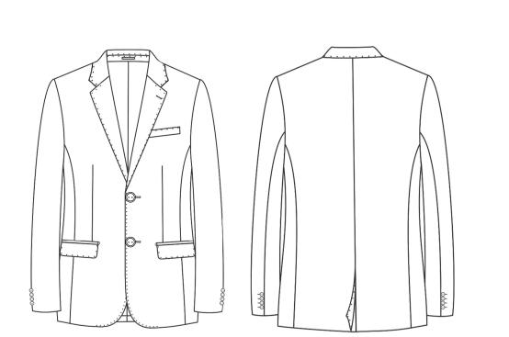 | 18 | 面料成分：≥95%羊毛  羊毛细度：≥Super120  克重：≥240g/m  里料：≥95%铜氨丝 | 不超过  21万元
2 | 男士西裤 | 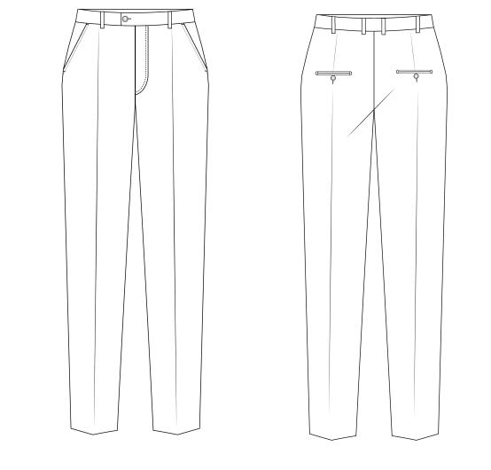 | 36 | 面料成分：≥95%羊毛  羊毛细度：≥Super120  克重：≥240g/m  里料：≥95%铜氨丝
3 | 男士大衣 | 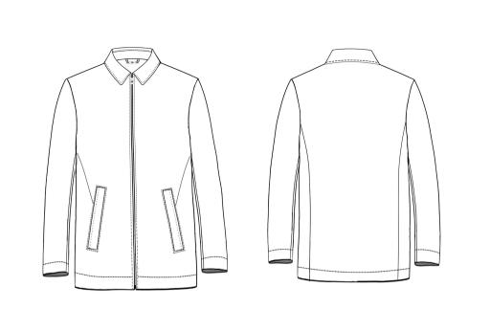 | 18 | 面料成分：≥5%羊绒，其他成分为羊毛  羊毛细度：≥Super100  克重：≥260g/m  里料：≥40%羊毛≤60聚酯纤维  内胆：≥95%山羊绒，充绒量≥50g
4 | 男士衬衫A | 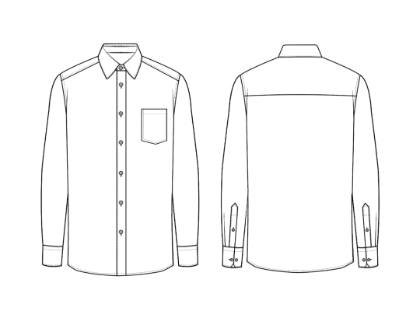 | 36 | 面料成分：≥5%桑蚕丝，其他成分为棉  纱支：≥100S  克重：≥ 120g/㎡  成衣免烫工艺
5 | 男士衬衫B | 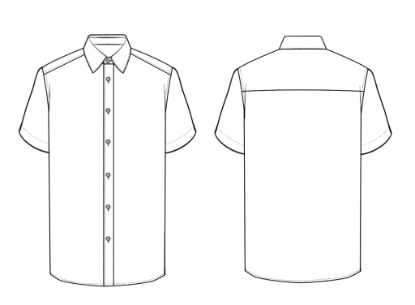 | 36 | 面料成分：≥5%桑蚕丝，其他成分为棉  纱支：≥100S  克重：≥ 120g/㎡  成衣免烫工艺

2.女装配置标准
序号 | 配置 | 基础款式 | 数量 | 技术指标和参数 | 总价最高限价（万元）
1 | 女士西装 | 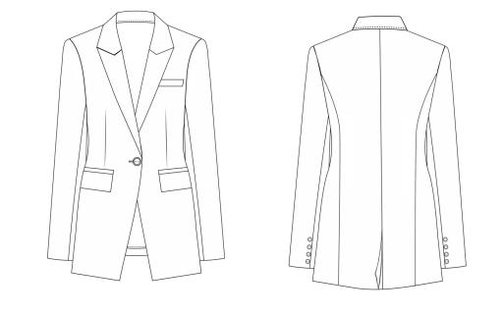 | 22 | 面料成分：≥93%羊毛 ≤7%氨纶  羊毛细度：≥Super120  克重：≥ 240g/m | 不超过  24万元
2 | 女士西裤 | 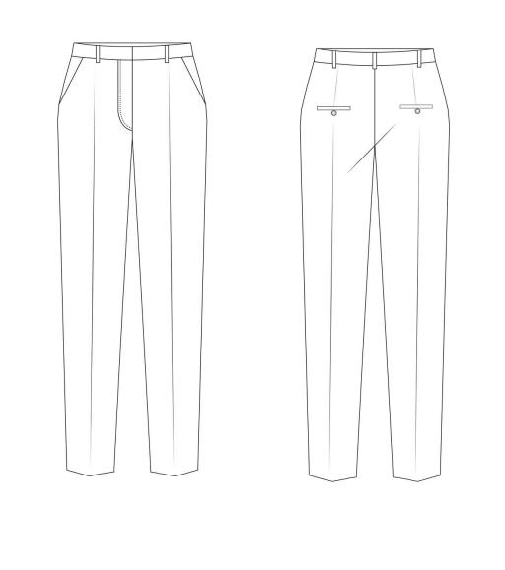 | 22 | 面料成分：≥93%羊毛 ≤7%氨纶  羊毛细度：≥Super120  克重：≥ 240g/m
3 | 女士半裙 | 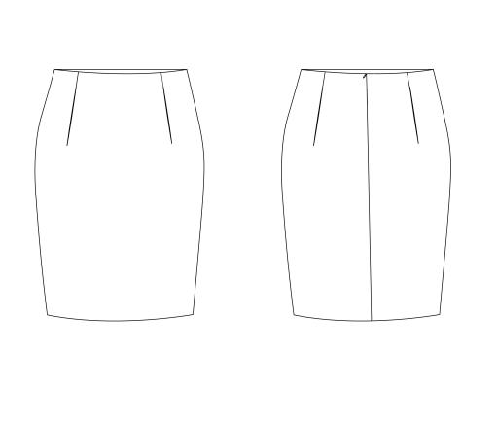 | 22 | 面料成分：≥93%羊毛 ≤7%氨纶  羊毛细度：≥Super120  克重：≥ 240g/m
4 | 女士大衣 1 | 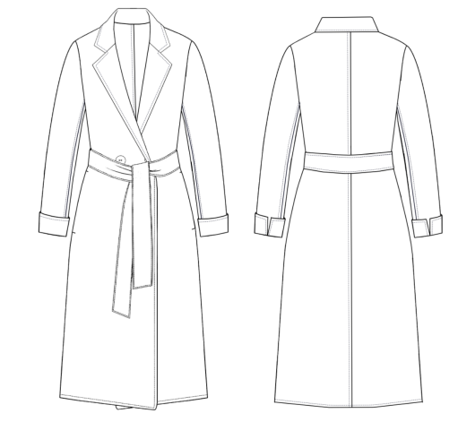 | 22 | 面料成分：≥50%山羊绒，其他成分为羊毛  克重：≥750g/m  双面羊绒手缝款
5 | 女式衬衫A | 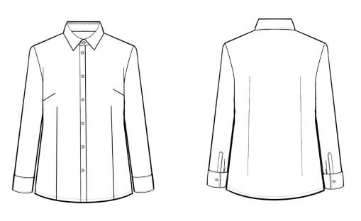 | 22 | 面料成分：≥95%三醋酸或≥95%桑蚕丝  三醋酸：  纱支：≥80S、克重：≥240g/m  桑蚕丝：  纱支≥120S、克重≥25姆米）
6 | 女士衬衫B |  | 22 | 面料成分：≥5%桑蚕丝，其他成分为棉  纱支：≥100 S  克重：≥ 120g/㎡  成衣免烫工艺
7 | 女士衬衫C | 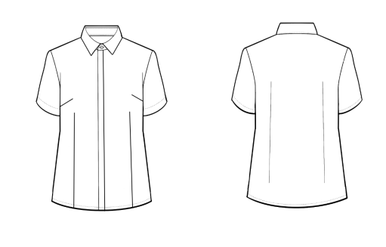 | 44 | 面料成分：≥5%桑蚕丝，其他成分为棉  纱支：≥100S  克重：≥ 120g/㎡  成衣免烫工艺

1.送样须知：
（1）提供单独的纸质样品清单（样品清单格式详见附件一），注明项目名称、样品名称及数量、比选申请人名称，与比选申请样品摆放在一起。样品上不得有可以识别比选申请人的任何标志与标识。评审采用盲样，由现场监督老师在评审前随机编号进入评审。
（2）评审结束以后，由监督老师现场监督，对全部比选申请样品进行封样。
（3）比选申请人须自备评审结束以后样品封样的纸箱和封箱带等所需物品。
（4）样品的生产、运输费、保管费等一切费用由比选申请人自理。
（5）送样时间：比选申请截止时间前摆放完毕。
（6）送样地点：如无特别通知送样至开标地点，并按现场工作人员指示摆放。
2.送样清单：
样品名称 | 技术指标和参数 | 备注
比选申请人按照技术、服务要求“配置”一列各提供1件样品 | 按照技术、服务要求“技术参数”执行，允许正偏离，比选申请人需提供对应佐证材料。 | 供货时参照样品进行验收

（二）服务要求
1.中选人需按比选人的要求，在规定的时间内完成量体工作，量体服务人员至少配置4人（两男、两女专业量体师）。
2.中选人按比选人要求将服装配送到比选人指定地点，并确保服装尺寸合适，如有穿着大小不合适，立即重新量体、定制、配送，其费用由中选人承担。
3.中选人应提供所需要的包装将服装运至比选人指定地点，以防止服装在运输中损坏。
注：以下内容比选申请人需提供加盖公章的承诺函原件
4.工作服面料、辅料、配件（料）和制作工艺等应按照比选人提出的参数标准。（比选申请人需提供满足标准的承诺函原件，在中选通知书发出后合同签订前提供产品检测报告原件给比选人查验，不符合要求或者拒不提供产品检验报告取消中选资格）。
5.所用材料纤维含量、纱支、克重、PH值、甲醛含量、耐汗渍、耐酸碱、耐干洗、耐水洗、色牢度各项材料和生产制作等指标应符合国家标准。（比选申请人需提供满足标准的承诺函原件，在中选通知书发出后合同签订前提供产品检测报告原件给比选人查验，不符合要求或者拒不提供产品检验报告取消中选资格）。
6.制作工艺精细、缝合结实、耐磨，透气性好，缉线顺直，定位准确，结合牢固，松紧适宜，距边宽窄一致，车线平服，止口均匀，左右高低对称。
7.服装大小规格按实际量体制作，交货时由比选人随机抽取一套服装送往指定检测机构进行质量检测，其产生的费用由中选人承担。若两次检测不合格，比选人可无条件解除合同，相关损失由中选人承担，各个型号数量按具体制作通知为准，价格不因规格大小而改变。
8.中选人应当在工作服交货前，按照国家标准要求，将一定数量工作服送法定检验机构进行检验。检验合格后，才可交货使用。
9.凡发现工作服出现质量问题，生产企业应无条件召回，更换合格产品。同时向质量技监等部门举报查处。
10.凡发现工作服生产企业使用有毒有害面辅料、偷工减料、弄虚作假等行为，立即向市场监管部门和财政局采购监督管理部门举报，并拒绝该企业四年内参与四川蜀物路面材料有限公司员工工作服装采购活动。
*三、商务要求
- 交货地点：比选人指定地点。
- 质量要求：达到现行相关标准，并满足比选人要求。
- 支付方式：合同生效后比选申请人在5个工作日内开具全额增值税专用发票，比选人在每批货物收货完毕后的10个工作日内支付给中选人对应金额；合同总金额的5%作为质保金，质保到期后，应将质保金一次性无息退还支付给中选人。
- 供货验收要求及供货时间：供货时提供参数证明文件，按比选人提供的样品、款式、工艺、面料为标准验收，同时提供服装品牌证明材料；合同生效后5个工作日内，乙方安排量体；合同生效后15个工作日内，中选人向比选人交付部分货品；后续根据比选人新员工到岗新增需求情况，在每次比选人发出量体通知的5个工作日内安排量体，15个工作日内交付对应货品；比选人收货后需及时验收，若发现质量、数量、尺码等不符合约定的，应在30日内通知中选人调换、返工或补充数量。
- 销售：中选人应在比选人指定的地点进行销售（提供相应票据），销售的价格为中选的价格。
- 售后服务：
1.满足国家规定的“三包”服务规定；
2.质保期：不低于两年。
- 其他未尽事宜，由比选人与中选人另行协商解决。

第四章 评审办法和标准
一、总则
1.1本次评审活动遵循公平、公正、科学、择优的原则。
1.2比选代人将在比选申请文件递交截止的同一时间，公开对各比选申请人的报价等内容进行宣读，并作记录，经比选申请人签字确认后，交由评审委员会进行评审。在本文件规定的比选申请文件递交截止时间后提交的比选申请文件，比选人将拒绝接收。
二、评审委员会
2.1本项目的评审委员会由比选人按照相关规定组建。
2.2评审委员会成员应当客观、公正地履行职责，遵守职业道德，对所提出的评审意见承担个人责任。
2.3评审程序：资格审查——符合性评审——详细评审——推荐中选候选人。
2.4在评审过程中，凡未通过上一评审程序的比选申请文件，不再进入后续评审程序。
三、资格审查
3.1评审委员会首先对所有比选申请文件进行资格审查，资格审查实行强制性合格条件标准（见下表），凡有一项不合格则不能通过。资格审查未通过的不再进入下步评审。

资格审查
序号 | 审查内容 | 合格条件 | 备注
 | 承担民事责任的能力 | 具有独立承担民事责任的能力 | ①供应商若为企业法人/单位负责人：提供“统一社会信用代码营业执照”；未换证的提供“营业执照、税务登记证、组织机构代码证或三证合一的营业执照”；  ②若为事业法人：提供“统一社会信用代码法人登记证书”；未换证的提交“事业法人登记证书、组织机构代码证”；  ③若为其他组织：提供“对应主管部门颁发的准许执业证明文件或营业执照”；  ④若外地注册企业提供注册证明  以上均提供复印件并盖公章
 | 商业信誉和财务会计制度 | 具有良好的商业信誉和健全的财务会计制度 | ①可提供2021-2022年度经审计的财务报告复印件（包含审计报告和审计报告中所涉及的财务报表和报表附注）；  ②也可提供2021或2022年度供应商内部的财务报表复印件（至少包含资产负债表）；  ③也可提供截至投标文件递交截止日一年内银行出具的资信证明（复印件）；  ④供应商注册时间截至投标文件递交截止日不足一年的，也可提供加盖工商备案主管部门印章的公司章程复印件或承诺函。
 | 税收和社会保障资金 | 具有依法缴纳税收和社会保障资金的良好记录 | ①提供比选申请人2022年缴税证明及2022年内为企业员工缴纳社保的凭证。
 | 设备和专业技术能力 | 具有履行合同所必需的设备和专业技术能力 | 提供承诺函
 | 重大违法违规记录 | 参加本次比选活动前三年内，在经营活动中没有重大违法违规记录
 | 法律、行政法规规定的其他条件 | 法律、行政法规规定的其他条件
 | 联合体要求 | 本次比选不接受联合体参加比选
 | 以上条件必须全部通过。
四、符合性评审
4.1 符合性评审主要为评审委员会对各比选申请文件是否在实质上响应了比选文件要求进行评审。
4.2 若比选申请文件有下表中所列任何一种情况的，则视为未能在实质上响应比选文件，属重大偏差，将不进入详细评审。

比选申请文件符合性评审表
序号 | 重大偏差情况 | 是否存在重大偏差（填写“是”或“否”）
1 | 比选申请文件签字或盖章不符合比选文件要求
2 | 比选申请文件内容不全或关键字迹是否模糊、无法辨认
3 | 比选申请文件内容不满足第三章比选项目商务要求
4 | 比选申请人报价高于比选最高限价
5 | 比选申请文件附有比选人不能接受的条件
结论（应填写“通过”或“不通过”）
4.3上述重大偏差之外的偏差为细微偏差。评审专家应当书面要求存在细微偏差的比选申请人在详细评审前予以补正。拒不补正的，在量化评分评审时可以对细微偏差作不利于比选申请人的处理。有关澄清说明与答复，比选申请人应以书面形式进行，但对报价等实质性的内容不得更改。澄清问题作为比选申请文件的组成部分。
4.4评审委员会对比选文件及补遗（若有）理解有歧义的，可以要求比选人进一步澄清、说明或补正，直至满足评审委员会要求。
五、详细评审
评审委员会对通过初步评审的合格比选申请人进行详细评审，详细评审标准：综合评分法。
六、低于成本价比选申请处理（实质性要求）
评审委员会认为比选申请人的报价明显低于其他通过符合性审查比选申请人的报价，有可能影响产品质量或者不能诚信履约的，应当要求其在评审现场合理的时间内提供书面说明，必要时提交相关证明材料；比选申请人不能证明其报价合理性的，评审委员会应当将其作为无效比选申请处理。
注：比选申请人提交的书面说明、相关证明材料（如涉及），应当加盖比选申请人单位公章，按评审委员会的要求进行澄清或者说明，否则无效（给予比选申请人澄清、说明的时间不得少于30分钟，比选申请人已明确表示澄清、说明完毕的除外）。
七、推荐中选候选人
评审委员会按综合得分由高到低的排名顺序依次推荐前1-3名比选申请人为中选候选人，若出现比选申请人最终综合得分相同时，则比选申请人报价低的排名应靠前。

详细评审表
量化评分标准、评分依据（满分100分）
序号 | 评分因素及权重 | 分值（分） | 评分标准 | 说明
1 | 报价  30% | 30 | 服装价格以有效比选申请人平均报价作为基准价，等于基准价得30分；高于基准价的，每2000元扣1分，该项分数扣完为止；低于基准价的，每2000元扣0.8分，该项分数扣完为止。  最低报价不是中选的唯一依据。  服装价格需要根据服装类别分项报价，并明确人均总价。 | /
2 | 技术指标  20% | 20 | 1.符合“第三章”技术指标和参数基础标准得5分。  2.提供高于“第三章”技术指标和参数基础标准的：  男装配置：  （1）男士西装、男士西裤提供：面料成分：100%羊毛、羊毛细度≥Super130、克重≥260-280g/m；里料成分：100%铜氨丝；加7分。  （2）男士大衣提供：面料成分：≥90%羊毛、≤10%羊绒、羊毛细度：≥Super110、克重≥260-280g/m；里料成分：≥50%羊毛、≤49.5%聚酯纤维；内胆100%山羊绒≥60g；加4分。  （3）男士衬衫提供：面料成分：≥93%棉、≤7%桑蚕丝、纱支≥120S、克重≥140g/㎡，加3分。  女装配置：  （1）女士西装、女士西裤、女士半裙提供：面料成分：≥96%羊毛、≤4%氨纶、羊毛细度≥Super130S、克重≥260-280g/m，加7分。  （2）女士大衣提供：面料成分：≥70%山羊绒、≤30%羊毛、克重≥780g/m，加4分。  （3）女士衬衫A提供：面料成分：100%三醋酸（纱支≥95S、克重≥240g/m）或100%桑蚕丝（纱支≥135S、克重≥30姆米），加1分。  （4）女士衬衫B、C提供：面料成分：≥93%棉、≤7%桑蚕丝、纱支≥120S、克重≥140g/㎡，加2分。  以上不符合不得分，若比选申请人所提供产品面料等配置比以上标准高，可酌情给分（详细陈述时说明），得分不超过本项最高得分。  3.提供所有产品面料省级及以上具备CNAS认可资质的第三方专业检测机构出具的有效合格质检报告，基本包括纤维含量、纱支、克重、PH值、甲醛含量、耐汗渍、耐酸碱、耐干洗、耐水洗色牢度，提供质检报告得5分，检测项目缺少其中一项扣一分，该项分数扣完为止。无质检报告得0分。  4.能提供与样品面料品牌相符的采购证明文件的得3分。 | /
3 | 样品质量及陈述  21% | 21 | 1.样品质量：  评审委员会根据样品样式、面料及辅料质量、制作工艺等综合评审；少送样或未送样不得分。  - 样品感官好得1分，否则不得分；（2）外形美观得2分，否则不得分；（3）材质触感优良、无异味得2分，否则不得分；（4）线迹清晰、美观得2分，否则不得分；（5）底面线松紧适宜、正面无反线得2分，否则不得分；（6）反面不出套、印染不脱色得2分，否则不得分；（7）成品内外整烫平服、整洁得2分，否则不得分。本项最高的13分。  2.陈述：  进行不超过6分钟的陈述。陈述内容具体包括：工艺、搭配理念、特色亮点，根据现场展示及陈述内容，综合分析比较评分。优秀得8分，良好得5分，一般得3分，其他及不陈述得0分。 | 比选申请人按采购清单提供各一套样品，在递交比选申请文件截止时间前将样品递交至指定地点，样品为盲样，不得有供应商标志标识；中选人样品封存，供货时参照样品进行验收。
4 | 业绩证明  6% | 6 | 提供2020年至今与政府、事业单位、国企合作，承接与本次工作服采购类似项目单项合同金额在30万元以上的项目提供1个得1分，以此类推最高得6分，不提供不得分。需提供业绩的有效证明材料（合同复印件加盖鲜章）。 | /
5 | 服务方案  17% | 17 | 1.比选申请人根据本项目制定的服务方案，具有全面性、适用性、特色亮点，包含但不限于①供货保证方案②质量保证措施等，优秀得12分，良好得8分，一般得4分，最高得12分，不提供不得分。  2.可提供其他与本项目有关的质量优、实用度高的增配服务，通过清单横向对比，优秀得5分，良好得3分，一般得1分，最高得5分，不提供不得分。（需提供增配服务明细清单）  注：不提供服务方案及增配服务明细清单该对应项不得分。 | /
6 | 售后服务方案  6% | 6 | 比选申请人根据本项目制定的售后服务方案，包含但不限于：①服务人员配置、②服务响应时间、③质保方案、④售后服务承诺等进行评审；  方案内容完善的得6分，方案内容中每缺少1项内容扣1分；方案内容中每有1处存在缺陷（缺陷是指方案内容与项目实际情况不相符或套用其他项目方案或前后内容相互矛盾或存在与本项目无关的内容）扣1分；该项分数扣完为止。  注：不提供方案不得分。 | /

第五章 合同条款

工作服装采购合同
合同编号

甲方：四川蜀物路面材料有限公司 乙方：
法定代表人： 法定代表人：
地址： 地址：
联系方式： 联系方式：

甲乙双方根据《中华人民共和国民法典》的规定，就甲方向乙方采购工作服的具体事宜，协商一致，签订本合同，以资共同遵守。
甲乙双方于2023年【 】月【 】日在成都市签订本合同。
2.甲方采购工作服种类、款式、单价、数量、金额、成分及面料地。
一、合同货物基本信息：品名、单价、数量、总价、面料参数及工艺。
序号 | 项目品名 | 单位 | 数量 | 面料参数 | 工艺 | 单价 | 总价
1
2
3
4
小计：
合计：
大写：

二、合同总价
合同总价为人民币XX万元，大写：XXX元，该合同总价包括合同约定工作内容所发生的材料费（含损耗）、人工费、机械费、制作、包装费、装卸费、仓储费、运输费（搬运到业主指定楼层）、管理费、利润、税金、完工后场地清理达到现场管理方要求，并考虑一切风险因素等及项目质保期内的更换等所有费用在内的一切费用。
三、质量要求
1.乙方须提供全新的货物，表面无划伤、无碰撞痕迹，且权属清楚，不得侵害他人的知识产权。
2.货物必须符合本项目比选文件的质量要求和技术指标与出厂标准。
3.乙方须在本合同签订之日起XXX日内送交货物成品样品给甲方确认，在甲方出具样品确认书并封存成品样品外观尺寸后，乙方才能按样生产，并以此样品作为验收样品；乙方提供齐全的成衣合格标识和法定检验机构出具的检验合格报告。
4.货物制造质量出现问题，乙方应负责三包（包修、包换、包退），费用由乙方负担，甲方有权到乙方生产场地检查货物质量和生产进度。
5.货物到现场后由于甲方保管不当造成的质量问题，乙方亦应负责退换，但费用由甲方负担。
四、交货及验收
1.根据甲方需求，乙方分批次向甲方交付部分货品；甲方收货后需及时验收，若发现质量、数量、尺码等不符合约定的，应在30日内通知乙方调换、返工或补充数量。
2.验收由甲方组织，乙方配合进行：
（1）验收标准：甲方向乙方发出需求后15个工作日内将货物送至甲方指定地点，甲方自行组织验收，甲方验收合格后完成签收。验收不合格的货物应该在7个日历天内将更换的货物送至甲方指定地点。
（2）验收时如发现所交付的货物有短装、次品、损坏或其它不符合标准及本合同规定之情形者，甲方应做出详尽的现场记录，或由甲乙双方签署备忘录，此现场记录或备忘录可用作补充、缺失和更换损坏部件的有效证据，由此产生的时间延误与有关费用由乙方承担，验收期限相应顺延。
（3）如质量验收合格，双方签署质量验收报告。
3.在规定期限内，甲方无故不进行验收工作并已使用货物的，视同验收合格。
4.乙方应将所提供货物的装箱清单、配件等交付给甲方；乙方不能完整交付货物的，必须负责补齐，否则视为未按合同约定交货。
5.如货物经乙方两次维修、退还、召回的仍不能达到合同约定的质量标准，甲方有权退货，并视作乙方不能交付货物且须支付违约赔偿金给甲方，甲方有权解除合同，甲方还可依法追究乙方的违约责任。
五、付款方式
合同生效后比选申请人在5个工作日内开具全额增值税专用发票，比选人在每批货物收货完毕后的10个工作日内支付给中选人对应金额；合同总金额的5%作为质保金，质保到期后，应将质保金一次性无息退还支付给中选人。
本合同所涉及款项甲方均以转账方式支付给乙方，付款前，乙方向甲方开具正规增值税发票（税率为13%），否则甲方有权不予支付。
六、售后服务
1.质保期为验收合格后 年，质保期内出现质量问题，乙方在接到通知后2小时内响应到场，48小时内完成维修或更换，并承担修理调换的费用；如货物经乙方2次维修仍不能达到本合同约定的质量标准，视作乙方未能按时交货，甲方有权退货并追究乙方的违约责任。货到现场后由于甲方保管不当造成的问题，乙方亦应负责修复，但费用由甲方负担。
2.乙方须指派专人负责与甲方联系售后服务事宜。
七、违约责任
1.甲方违约责任
（1）甲方无正当理由拒收货物的，甲方应偿付合同总价百分之5的违约金；
（2）甲方逾期支付货款的，除应及时付足货款外，应向乙方偿付欠款总额万分之5天的违约金；逾期付款超过30个工作日的，乙方有权终止合同；
2.乙方违约责任
（1）乙方交付的货物质量不符合合同规定的，乙方应向甲方支付合同总价的百分之15的违约金，并须在合同规定的交货时间内更换合格的货物给甲方，否则，视作乙方不能交付货物而违约，按本条本款下述第“（2）”项规定由乙方偿付违约赔偿金给甲方。
（2）乙方不能交付货物或逾期交付货物而违约的，除应及时交足货物外，应向甲方偿付逾期交货部分货款总额的万分之10/天的违约金；逾期交货超过15天，甲方有权终止合同，乙方则应按合同总价的百分之15的款额向甲方偿付赔偿金，并须全额退还甲方已经付给乙方的货款及其利息。
（3）乙方货物经甲方送交具有法定资格条件的质量技术监督机构检测后，如检测结果认定货物质量不符合本合同规定标准的，则视为乙方没有按时交货而违约，乙方须在10天内无条件更换合格的货物，如逾期不能更换合格的货物，甲方有权终止本合同，乙方应另付合同总价的百分之15的赔偿金给甲方。
（4）乙方保证本合同货物的权利无瑕疵，包括货物所有权及知识产权等权利无瑕疵。如任何第三方经法院（或仲裁机构）裁决有权对上述货物主张权利或国家机关依法对货物进行没收查处的，乙方除应向甲方返还已收款项外，还应另按合同总价的百分之25向甲方支付违约金。
（5）乙方偿付的违约金不足以弥补甲方损失的，还应按甲方损失尚未弥补的部分，支付赔偿金给甲方。
八、争议解决办法
1.因货物的质量问题发生争议，由质量技术监督部门或其指定的质量鉴定机构进行质量鉴定。货物符合标准的，鉴定费由甲方承担；货物不符合质量标准的，鉴定费由乙方承担。
2.解决合同纠纷的方式：协商解决；若协商未果时，甲乙双方均可向甲方所在地人民法院起诉。
3.通知与送达：乙方确认其真实有效的通知与送达地址如下：乙方通讯地址：XXX，乙方指定联系人：XX，乙方联系方式：XX。乙方确认上述送达地址可用于非诉时甲方各类通知、协议等文件以及诉讼时司法机关起诉状、传票等法律文书（仲裁、一审、二审、执行等全部程序法律文书）的送达。如甲方和司法机关有相关文件需送达乙方，只需将相关文件邮寄三日后即视为送达。若乙方的联系地址、联系人、联系方式有变更，需与甲方达成书面变更协议，否则视为送达地址未变更，甲方及司法机关有权以本协议约定的送达地址邮寄相关材料，从发出邮寄之日起三日后即视为送达，以更便于贵司解决纠纷
九、付款信息
单位名称：
单位地址及电话：
开户银行及银行账户：
十、不可抗力
不可抗力事故、事件包括：重大的自然灾害，如重大的地震、海啸、台风、海浪、洪水、蝗灾、风暴、冰雹、沙尘暴、火山爆、山体滑坡、雪崩、泥石流等；重大的社会非正常事件，如战争、武装冲突、罢工、骚动、暴动等。
甲乙双方的任何一方由于不可抗力原因致使合同目的不能实现或不能完全实现时，均应及时向对方通报不能履行或不能完全履行的理由并在合理期限内提供证明，以减轻可能给对方造成的损失，且互不承担因不可抗力原因所造成的对方损失，但不积极采取措施的除外。
十一、双方协商的其他条款：
（1）甲方如在合同有效期内需增补服装，双方应签订补充协议，乙方保证同型号服装的品质和单价均按照此合同执行。
（2）服装在交付甲方前毁损灭失的风险由乙方自行承担。
十二、本合同一式四份，经双方法定代表人或授权代表签字并加盖公章后生效，甲乙双方各执二份，具有同等法律效力。
十三、本合同涉及的款项均以人民币进行结算。
十四、本合同有效期（根据服务响应确定）
十五、本合同未尽事宜，双方可协商，并书面附加补充协议。

甲方： （盖单位公章） 乙方：（盖单位公章）

签约日期：XX年XX月XX日 签约日期：XX年XX月XX日

比选申请文件格式

四川蜀物路面材料有限公司员工工作服装采购项目

比选申请文件

比选申请人： （盖单位公章）
法定代表人或其授权委托代理人： （签字）
日 期： 年 月 日
目 录

- 比选申请函....................................................................................页码
- 分项报价表....................................................................................页码
- 法定代表人身份证明书................................................................页码
- 法定代表人授权委托书................................................................页码
- 承诺函............................................................................................页码
- 商务应答表....................................................................................页码
- 比选申请人基本情况表................................................................页码
- 生产技术人员................................................................................页码
- 技术、服务要求应答表................................................................页码
- 业绩证明........................................................................................页码
十一、服务方案....................................................................................页码
十二、增配服务明细清单....................................................................页码
十三、售后服务方案............................................................................页码
十四、比选申请人认为需提供的其他材料........................................页码

一、比选申请函
致：四川蜀物路面材料有限公司（比选人）
1.我方在充分理解比选文件要求的基础上，结合企业自身情况及管理经验，我方愿意以： 元（人民币大写： ）承担四川蜀物路面材料有限公司员工工作服装采购项目服务工作。
上述比选申请人的报价应为完成本项目合同约定工作内容所发生的材料费（含损耗）、人工费、机械费、制作、包装费、装卸费、仓储费、运输费（搬运到业主指定楼层）、管理费、利润、税金、完工后场地清理达到现场管理方要求，并考虑一切风险因素等及项目质保期内的更换等所有费用在内的一切费用。
2.我方完全同意自行承担为参加比选所发生的一切费用。
3.我方承诺在比选申请有效期内不修改、不撤销比选申请文件。
4.除非另外达成协议并生效，你方的中选通知书和我方的比选申请文件将构成约束我们双方的合同。
5.我方承诺中选后严格按比选文件及双方签订书面合同约定的内容履行责任与义务。
6.我方承诺：如我方提供的服务不能满足比选人的要求，比选人可随时更换，我方对此无异议。
7.我方承诺响应比选文件中所有实质性要求、资格性要求、符合性要求。
8.我方承诺本次比选申请有效期自从比选申请截止时间算起90日历天。
9.我方所递交的比选申请文件已充分考虑了各种外部因素对报价的影响；我方完全同意比选文件规定的比选申请截止时间；完全同意比选文件的规定，若我方擅自放弃参加比选、参加比选后擅自撤回比选申请文件或是由于自身的过错而不能缔结合同，及你方发现我方的比选申请文件资料有隐瞒、欺诈行为的，将取消比选申请资格。

比选申请人： （盖单位公章）
法定代表人或其授权委托代理人： （签字）
日 期： 年 月 日

二、分类报价表
序号 | 类别（男装/女装） | 服装配置 | 单价（元） | 总价（元）
1
2
3
4
上述比选申请人的报价应为完成本项目合同约定工作内容所发生的材料费（含损耗）、人工费、机械费、制作、包装费、装卸费、仓储费、运输费（搬运到业主指定楼层）、管理费、利润、税金、完工后场地清理达到现场管理方要求，并考虑一切风险因素等及项目质保期内的更换等所有费用在内的一切费用。

比选申请人： （盖单位公章）
法定代表人或其授权委托代理人： （签字）
日 期： 年 月 日

三、法定代表人身份证明书

单位名称：
单位性质：
地 址：
成立时间： 年 月 日
经营期限：
姓 名： 性 别： 年 龄： 职 务： 系 （比选申请人单位名称） 的法定代表人。

特此证明。

比选申请人： （盖单位公章）
日 期： 年 月 日

说明：附法定代表人身份证复印件（加盖比选申请人单位公章）。

四、法定代表人授权委托书

本人 （姓名）系 （比选申请人名称）的法定代表人，现委托本单位人员 （姓名）为我方代理人。代理人根据授权，以我方名义签署、澄清、说明、补正、递交、撤回、修改 （项目名称） 比选申请文件、签订合同和处理有关事宜，其法律后果由我方承担。
委托期限：自本授权委托书签署之日起至第二章“比选申请人须知”规定的“比选申请有效期”结束为止。
代理人无转委托权。

附： 委托代理人身份证件复印件

比选申请人： （盖单位公章）
法定代表人： （签字）
委托代理人： （签字）
联系电话： （固定电话） （移动电话）
日 期： 年 月 日

注：本授权委托书为法定代表人不亲自比选申请而委托代理人比选申请适用。后附委托代理人身份证复印件。

五、承诺函

本公司 （比选申请人单位名称） 参加 （项目名称） 的比选活动，现根据比选文件关于比选申请人资格要求的相关规定，特别针对以下条款，郑重承诺：
1.具有独立承担民事责任的能力；
2.具有良好的商业信誉和健全的财务会计制度；
3.具有履行合同所必须的设备和专业技术能力；
4.具有依法缴纳税收和社会保障资金的良好记录；
5.参加本次比选活动前三年内，在经营活动中没有重大违法记录；
6.法律、行政法规规定的其他条件；
7.本次比选不接受联合体参加比选；
8.按照规定购买了比选文件。
如违反以上承诺，本公司愿承担一切法律责任。

比选申请人： （盖单位公章）
法定代表人或其授权委托代理人： （签字）
日 期： 年 月 日

六、商务应答表
项目名称：
序号 | 商务要求 | 比选申请人应答

注：比选申请人必须根据比选文件要求据实填写，不得虚假响应，虚假响应的，其比选申请文件无效并按规定追究其相关责任。

比选申请人： （盖单位公章）
法定代表人或其授权委托代理人： （签字）
日 期： 年 月 日

七、比选申请人基本情况表
比选申请人名称
注册地址 |  |  |  | 邮政编码
联系方式 | 联系人 |  |  | 电话
 | 传真 |  |  | 网址
组织结构
法定代表人 | 姓名 |  | 技术职称 |  | 电话
技术负责人 | 姓名 |  | 技术职称 |  | 电话
成立时间 |  |  | 员工总人数：
企业资质
营业执照号
注册资金
开户银行
账号
经营范围
备注
注：本表后应附以下复印件或扫描件（加盖比选申请人单位公章）：
1.营业执照副本。
2.其他比选申请人认为与本项目相关的资料。

比选申请人： （盖单位公章）
法定代表人或其授权委托代理人： （签字）
日 期： 年 月 日

八、生产技术人员

（一）拟派本项目服务人员一览表
序号 | 拟在本项目任职 | 姓名 | 执业或职业资格 |  | 职称 |  | 备注
 |  |  | 证书名称 | 证书编号 | 职称专业 | 级别
一 | 项目负责人
二 | ...

注：1.上述人员，未经比选人同意，不得擅自更换。
2.所列人员均需填报表“（二）简历表”。

比选申请人： （盖单位公章）
法定代表人或其授权委托代理人： （签字）
日 期： 年 月 日

（二）主要人员简历表
姓名 |  |  |  | 拟在本项目任职
职务 |  |  | 职称 |  | 学历
参加工作时间 |  |  |  | 从业年限
主要工作经历
时间 | 参加过的类似项目 |  |  | 担任职务 | 合同对方联系人及联系电话

注：1.附身份证等相关证书的复印件。
2.业绩证明材料提供中标（选）通知书或合同或委托方证明材料等相关印证材料复印件并加盖比选申请人单位公章。

比选申请人： （盖单位公章）
法定代表人或其授权委托代理人： （签字）
日 期： 年 月 日

九、技术、服务要求应答表
项目名称：
序号 | 比选文件要求 | 比选申请文件响应 | 品牌

注：比选申请人必须根据比选文件要求逐条响应，据实填写，不得虚假响应，虚假响应的，其比选申请文件无效并按规定追究其相关责任。

比选申请人： （盖单位公章）
法定代表人或其授权委托代理人： （签字）
日 期： 年 月 日

十、业绩证明

序号 | 业主名称 | 项目名称 | 项目地点 | 服务内容 | 服务期限 | 合同签订时间 | 备注

注：业绩证明材料提供合同协议书复印件并加盖比选申请人单位公章。

比选申请人： （盖单位公章）
法定代表人或其授权委托代理人： （签字）
日 期： 年 月 日

十一、服务方案
（根据详细评审表的评审标准进行填写，格式自拟。）

十二、增配服务明细清单
（根据详细评审表的评审标准进行填写，格式自拟。）

十三、售后服务方案
（根据详细评审表的评审标准进行填写，格式自拟。）

十四、比选申请人认为需提供的其他材料
（此部分为比选申请人认为需要对比选申请文件做辅助说明的证明材料及比选申请文件的扩展。）

附件一：

样品清单
项目名称：
序号 | 样品名称 | 数量（件） | 备注

1

2

3

4

5

比选申请人： （盖单位公章）
法定代表人或其授权委托代理人： （签字）
日 期： 年 月 日

